Chili-Kabeljau mit Mango-Salsa
………………..……………………………………………….…….…

Zutaten für 4 Personen:
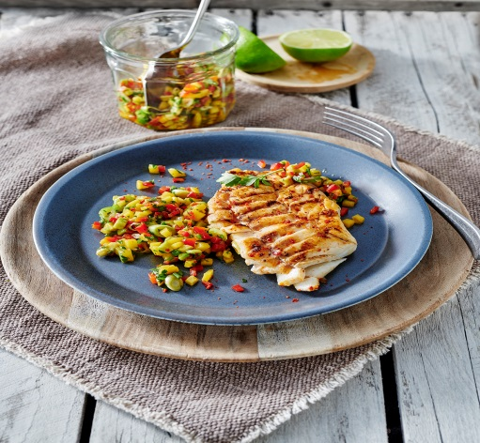
Marinade:
Frisch geschrotteter bunter Pfeffer
2 Bio-Limetten
Feines Meersalz

Fisch:
4 Stücke Alaska Kabeljaufilet (ca. 800 g)
Chiliflocken
2 EL Pflanzenöl

Mango-Salsa:
1 rote Paprikaschote
3 Lauchzwiebeln
1 Mango
1 reife Avocado
½ Bund glatte Petersilie
½ TL brauner Zucker

Zubereitung:

- ½ TL Pfeffer in einer Pfanne kurz rösten, bis dieser duftet und herausnehmen. Kabeljaufilet waschen und trocken tupfen. Für die Marinade Limetten heiß abwaschen, trocken tupfen, die Schale abreiben, die Limetten halbieren und den Saft auspressen. Den Saft einer Limette mit etwas Salz und dem gerösteten Pfeffer verrühren, Kabeljau damit bestreichen und kurz kalt stellen.

- Paprika halbieren, Kerne und Stege entfernen, die Paprika waschen und in sehr kleine Würfel schneiden. Bei den Lauchzwiebeln die Wurzelenden und das obere Grün entfernen, die Lauchzwiebeln in feine Ringe schneiden und waschen.

- Mango schälen und das Fruchtfleisch in Spalten vom Stein schneiden. Avocado halbieren, den Stein entfernen, das Fruchtfleisch herauslösen und mit der Mango in sehr kleine Würfel schneiden. Das Avocado Fruchtfleisch mit etwas Limettensaft beträufeln, damit dieses nicht braun wird.

- Petersilie waschen, trocken tupfen, Blättchen abzupfen und klein hacken. Paprika, Lauchzwiebeln, Mango und Avocado mit übrigem Limettensaft und Zucker vermischen und die Salsa mit Chili und Salz würzen.

- Kabeljaufilets mit Öl bestreichen, mit Chili würzen und auf dem Grill von jeder Seite ca. 5 Minuten grillen. Mit Mango-Salsa auf Tellern anrichten und servieren.

Tipp: Der Kabeljau lässt sich auch sehr gut in einer Pfanne zubereiten.

Zubereitungszeit: ca. 40 Minuten

Nährwerte:
Energie: 330 kcal/ 1360 kJ
Eiweiß: 43 g
Fett: 12 g
Kohlehydrate: 12 g

